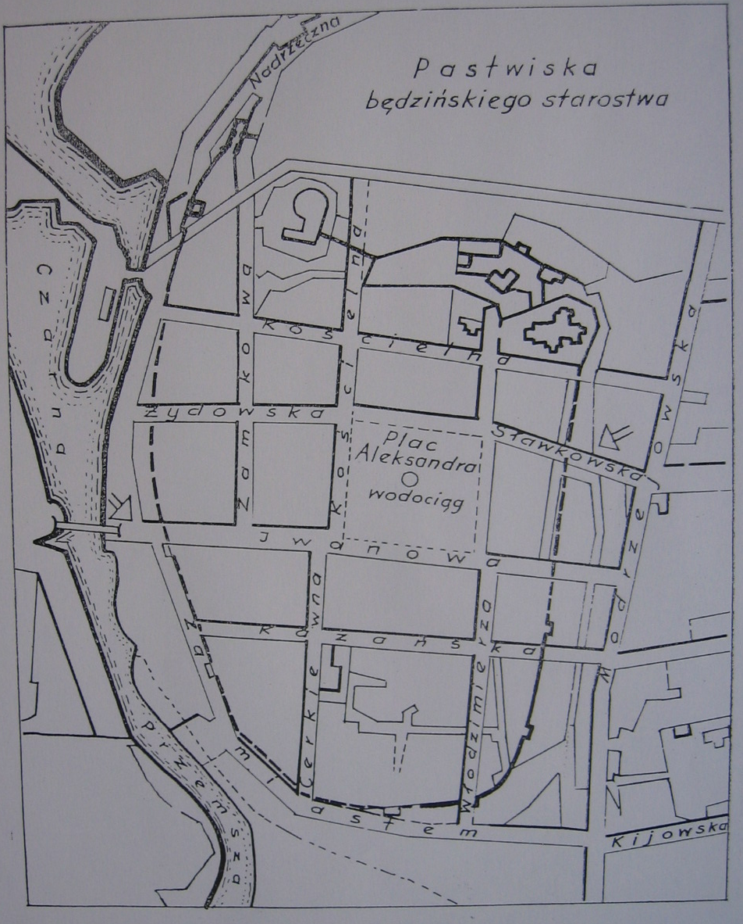

Rozrysowanie planu Będzina z lat 1870 – 1880 dokonane przez W. Błaszczyka.
Pogrubionymi liniami wyeksponowano przebiegi średniowiecznych murów miejskich.
Reprodukcja za W. Błaszczyk, Będzin przez wieki, Poznań 1982, s. 50

